1. Introduction
2. Dèfinition Rhèologie Expèrimentale
3. Méthodes expérimentale - types d'essais
4. Essai d'écrouissage
5. Essai de fluage
6. Essai de relaxation
7. Essai triaxial
8. Essai de flexion
9. Essai de torsion
10. Essai de dureté
11. Essai Charpy
12. Essais complexes

Les grandes classes de comportement

1. Le ressort

2. L'amortisseur

3. Le patin

Formulation des lois de comportement

Choix des lois de comportement

Modèles rhéologiques

INTRODUCTION:

La rhéologie est l'étude des changements de forme et de l'écoulement de la matière, comprenant l'élasticité, la viscosité et la plasticité.

est une branche de la physique qui étudie l’écoulement ou la déformation des corps sous l’effet des contraintes qui leur sont appliquées, compte tenu de la vitesse d’application de ces contraintes ou plus généralement de leur variation au cours du temps.

La rhéologie se décompose en plusieurssortes d’études :

**rhéologie expérimentale**: détermination expérimentale des relations de comportement (entre contraintes et déformation ou vitesse de déformation)

**rhéologie structurale** : explication des comportements à partir de la structure du matériau.

**rhéologie théorique**: fournir des modèles mathématiques en nombre limité des comportements indépendamment de la structure microscopique.

rhéologie expérimentale

Détermination expérimentale des relations de comportement (entre contraintes et déformation ou vitesse de déformation)

**Méthodes expérimentale - types d'essais**

ll existe de nombreux essais qui permettent de caractériser

les propriétés mécaniques des matériaux. Certains sont

normalisés :

AFNOR - Association Française de Normalisations

ISO - International Standardisation Organisation

ASTM - American Society for Testing and Materials

**Essai d'écrouissage** : Un essai de traction (σ > 0) ou de compression (σ < 0) réalisé à vitesse de déformation constante sur un matériau réel donne des résultats en termes d'efforts et de déplacement, que l'on cherche ensuite à convertir en une courbe contrainte – déformation (σ en fonction de ε).

Dans le cas des métaux et des matériaux composites par exemple,

les éprouvettes sont des cylindres munis en général de têtes d'amarrage filetées ou des plaques de section rectangulaire. Pour les roches (et pour les métaux en grandes déformations). les expériences sont réalisées sur des cylindres, qui sont comprimés entre les plateaux d'une presse. Pour le cas de la compression simple, il faut porter une grande attention aux conditions aux limites, en autorisant le meilleur glissement possible sur les appuis, faute de quoi se développent dans l'éprouvette des champs de contrainte et de déformation complexes (mise en tonneau de l'échantillon). Les courbes obtenues à l'aide de cet essai ont typiquement l'allure indiquée en Figure 1.1 lorsque le comportement du matériau observé est indépendant de la vitesse (comportement de plasticité indépendante du temps).

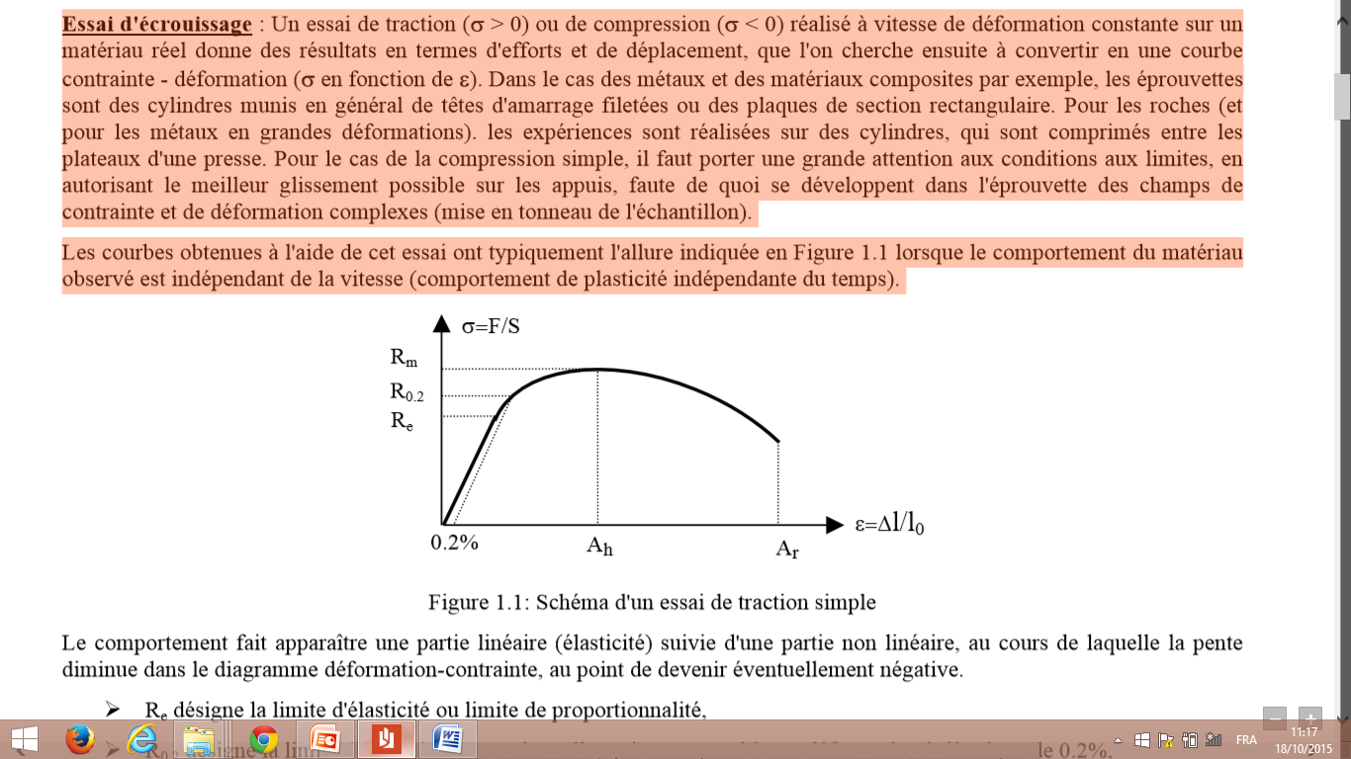

Le comportement fait apparaître une partie linéaire (élasticité) suivie d'une partie non linéaire, au cours de laquelle la pente diminue dans

le diagramme déformation-contrainte, au point de devenir éventuellement négative.

¾ Re désigne la limite d'élasticité ou limite de proportionnalité, ¾ R0.2 désigne la limite d'élasticité conventionnelle, qui correspond à une déformation inélastique de 0.2%, ¾ Rm désigne la résistance à la traction, ¾ Ah désigne l'allongement obtenu à la contrainte maximale, ¾ Ar désigne l'allongement à la rupture. Quoique d'apparence simple, il s'agit en fait d'un essai dont l'interprétation peut devenir délicat, puisque la diminution de pente observée peut recouvrer

des phénomènes physiques très différents, et surtout que le passage à

des pentes négatives est en général lié au fait que le champ de déformation n'est plus uniforme (phénomène de striction). La figure 1.2 quant à elle montre l'allure des courbes obtenues lorsque le matériau testé est sensible à la vitesse de déformation.

Les courbes expérimentales sont situées entre deux courbes théoriques limites correspondant l'une à une vitesse de déformation infinie (comprendre: grande) et l'autre à une vitesse nulle (comprendre: faible). Cette dernière courbe est importante, puisqu'elle représente la réponse du matériau durant les transformations quasi-statiques et décrit son comportement à long terme. Il s'agit de l'ensemble des points (σ−ε) représentant les états par lesquels passe le matériau pendant que

la déformation augmente à vitesse quasiment nulle (succession d'états d'équilibre limite).

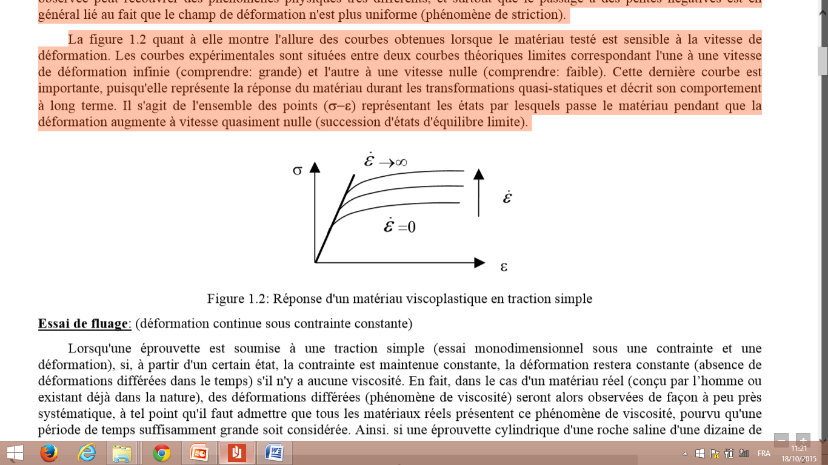

**Essai de fluage**: (déformation continue sous contrainte constante)

Lorsqu'une éprouvette est soumise à une traction simple (essai monodimensionnel sous une contrainte et une

déformation), si, à partir d'un certain état, la contrainte est maintenue constante, la déformation restera constante (absence de déformations différées dans le temps) s'il n'y a aucune viscosité. En fait, dans le cas d'un matériau réel (conçu par l’homme ou existant déjà dans la nature), des déformations différées (phénomène de viscosité) seront alors observées de façon à peu près systématique, à tel point qu'il faut admettre que tous les matériaux réels présentent ce phénomène de viscosité, pourvu qu'une période de temps suffisamment grande soit considérée. Ainsi. si une éprouvette cylindrique d'une roche saline d'une dizaine de centimètres est soumise à une pression axiale d'une dizaine de MPa , pression maintenue constante, et que sa hauteur est

mesurée au bout d'une journée. puis une journée plus tard avec une précision absolue de 1 mm, alors, à température ambiante, aucune variation de longueur ne sera détectée.

Il ne faut pas en déduire que les roches salines à température ambiante ne présentent pas de viscosité. car, en augmentant la précision de la mesure ou en attendant plus longtemps (un mois de fluage par exemple), il est possible d'observer des déformations différées.

**Essai de relaxation**: (diminution des contraintes sous déformation constante) Une autre manière de caractériser la viscosité d'un matériau est de le soumettre à un essai de relaxation, dans lequel la déformation de l'éprouvette est maintenue constante après une prédéformation initiale. Plus le comportement du matériau présente une composante visqueuse importante, et plus la contrainte chute rapidement, pour atteindre éventuellement une valeur nulle. Cet essai est essentiellement réalisé sur les métaux et les polymères.

**Essai triaxial**: Certains matériaux ne peuvent pas être testés simplement en traction, en raison de leur très faible résistance, ou

de leur forte sensibilité aux décentrages des lignes d'amarrage (béton, céramique). Ils sont alors testés en compression, ou en flexion.

La compression uniaxiale sur des cylindres a déjà été décrite, mais il est parfois nécessaire d'avoir recours à un mode de sollicitation où

les bords latéraux sont contenus (essai triaxial) : l'échantillon est soumis latéralement à une pression hydrostatique qui assure son maintien, ce qui permet par exemple de tester des matériaux pulvérulents (argiles, sables).

**Essai de flexion**: Il est réalisé sur des barrettes, avec 3 ou 4 points d'appuis.



L’essai de flexion 4 points permet de bénéficier d'une zone centrale dans laquelle le moment est uniforme.

L’essai de flexion est essentiellement utilisé avec des matériaux fragiles, dont le comportement sera élastique.

La plastification, associée au fait que le comportement en traction et en compression peut être différent, conduit à des redistributions de contraintes complexes dans l'éprouvette, si bien que le dépouillement de l'essai lui-même nécessite un calcul des structures.

Dans un même ordre d'idée, il existe également des essais de flexion rotatives dans lesquels une éprouvette en rotation, encastrée à une extrémité, subit un effort perpendiculaire à son axe, si bien que

les points de la surface extérieure voient leur état de contrainte passer alternativement de la traction à la compressions. Ces essais sont utilisés pour déterminer la limite de fatigue, sollicitation en dessous de laquelle le matériau résistera à un chargement répété.

**Essai de torsion** : Réalisé sur éprouvette pleine, cet essai est essentiellement utilisé à haute température pour connaître

l'aptitude à la mise en forme des métaux.

L'avantage de ce type d’essai est d'éviter la striction. Par contre, il est d'interprétation difficile, dans la mesure où l'état de contrainte et déformation n'est pas uniforme. Il est possible de remédier à ce dernier

inconvénient, en adoptant comme éprouvettes des tubes minces. qui peuvent être instrumentés localement, à l'aide de jauges ou d'extensomètres.

**Essai de dureté**: Largement employé comme moyen de contrôle, il mesure la résistance à la pénétration d'indenteurs de diverses formes, par exemple une bille d'acier de gros diamètre (10 mm) dans le cas de l'essai Brinel, ou une pyramide diamant à base carrée, l'angle entre les faces opposées étant de 136° pour l'essai Vickers. Une relation empirique indique que, dans les aciers doux, la dureté Vickers (force/dimension de l'empreinte) est de l'ordre de 3 fois la résistance à la traction.

**Essai Charpy**: Il permet de caractériser sur un barreau entaillé

le passage d'un mode de rupture ductile, accompagné de déformation inélastique, donc à forte énergie, à un mode de rupture fragile, présent à plus basse température, qui ne met en jeu que des énergies faibles.

**Essais complexes** : Outre les essais de traction-torsion sur tube, il existe d’autres moyens de générer des états de contraintes

multiaxiales contrôlés dans des éprouvettes. C’est le cas d’essais de traction-pression interne sur tube, ou encore d’essais sur

des éprouvettes cruciformes.

**Les grandes classes de comportement**

L'allure qualitative de la réponse des matériaux à quelques essais simples permet de les ranger dans des classes bien définies. Ces comportements "de base", qui peuvent être représentés par des systèmes mécaniques élémentaires, sont l'élasticité, la plasticité et la viscosité. Les éléments les plus courantssont, en Figure.1.4:

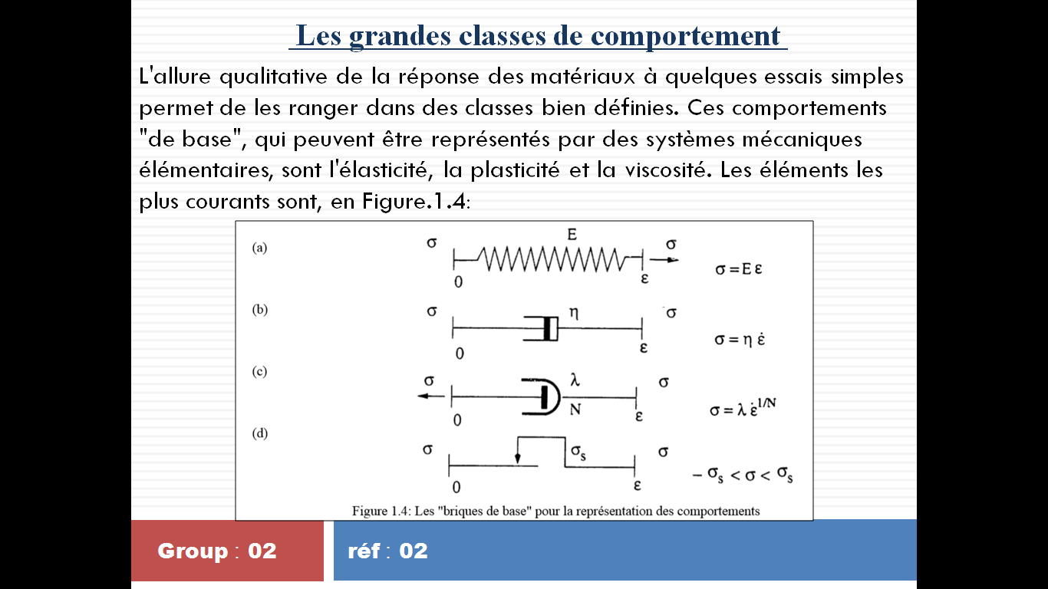

**1. Le ressort**: qui symbolise l'élasticité linéaire parfaite, pour laquelle la déformation est entièrement réversible lors d'une décharge,

et où il existe une relation biunivoque entre les paramètres de charge et de déformation (fig.1.4a).

**2. L'amortisseur** : qui schématise la viscosité, linéaire (fig.1.4b) ou non (fig.1.4c). La viscosité est dite pure s'il existe une relation biunivoque entre la charge et la vitesse de chargement. Si cette relation est linéaire, le modèle correspond à la loi de Newton.

**3. Le patin**:qui modélise l'apparition de déformations permanentes lorsque la charge est suffisante (fig.1.4d).

Si le seuil d'apparition de la déformation permanente n'évolue pas avec le chargement, le comportement est dit plastique parfait.

Si, de plus, la déformation avant écoulement est négligée, le modèle est rigide-parfaitement plastique.

Ces éléments peuvent être combinés entre eux pour former des **modèles rhéologiques**. Ceux-ci représentent des systèmes

mécaniques qui servent de support dans la définition des modèles. Il ne faut en aucun cas leur accorder un trop grand crédit pour ce qui concerne la représentation des phénomènes physiques qui sont à la base des déformations.

La réponse de ces systèmes peut être jugée dans 3 plans différents, qui permettent d'illustrer le comportement lors d'essais de type:

- **écrouissage**, ou augmentation monotone de la charge ou de la déformation, (plan ε−σ);

- **fluage**, ou maintien de la charge (plan t-ε) ;

- **relaxation**, ou maintien de la déformation (plan t-σ).

Les réponses de modèles classiques sont reportées dans ces 3 plans

pour les cas : (a) du solide élastique, σ = E ε,

(b) du solide viscoélastique (modèle de Voigt), qui comporte un ressort et un amortisseur en parallèle, σ = η ε+ H ε,

(c) du solide élastique-parfaitement plastique, (modèle de Saint-Venant), constitué par un ressort linéaire et un patin en série; lorsque

le module **E** tend vers l'infini, le modèle devient rigide-parfaitement plastique,

(d) du solide élastique-plastique écrouissable, (modèle de Saint-Venant généralisé), qui donne une courbe de traction linéaire par morceaux,

(e) du solide élastique-parfaitement viscoplastique, (modèle de Norton), formé par un amortisseur non linéaire, ou modèle de Bingham-Norton, qui comporte un ressort linéaire en série avec

un amortisseur et un patin situés en parallèle;

lorsque le seuil du patin tend vers zéro, et que l'amortisseur est choisi linéaire, ce dernier modèle dégénère en un modèle de fluide visqueux, modèle de Maxwell, comportant un ressort et un amortisseur en série, ε = σ /E + σ/η.

(f) du solide élastique-viscoplastique écrouissable, qui représente le schéma le plus complexe.

**Formulation des lois de comportement**

Les modèles rhéologiques qui sont décrits dans le paragraphe précédent illustrent les différents comportements qui vont être considérés dans la suite du cours. L'utilisation d’équations de ce type fait intervenir un certain nombre d’hypothèses implicites. Excepté le cas de l’élasticité, l’ensemble des modèles considérés précédemment s’expriment sous forme différentielle, si bien que la réponse actuelle dépend de

la sollicitation actuelle et de son histoire (propriété d’hérédité).

Il y a deux manières de prendre en compte cette histoire, la première consiste à la décrire par une dépendance fonctionnelle entre

Les variables, la seconde fait l’hypothèse qu’il est possible de représenter l’effet de l’histoire dans des variables internes, qui

“ concentrent ” les informations importantes qui définissent l’état du matériau. Sauf quelques cas exceptionnels comme celui

de la viscoélasticité linéaire, la seconde méthode de travail produit des modèles dont la modélisation numérique est plus

simple. Les autres hypothèses importantes qui sont classiquement utilisées pour l’écriture de modèles de comportement sont :

1. Le principe de **l’état local**, qui considère que le comportement en un point ne dépend que des variables définies en ce

point, et non pas du voisinage ;

2. Le principe de **simplicité matérielle**, qui suppose que seul intervient dans les équations de comportement le premier

gradient de la transformation ;

3. Le principe **d’objectivité**, qui traduit l’indépendance de la loi de comportement vis-à-vis de l’observateur, et qui

implique que le temps ne peut pas intervenir explicitement dans les relations de comportement.

Dans le cas des matériaux homogènes et isotropes, l'ensemble de ces hypothèses se résume par une expression entre les

contraintes et les déformations du type : σ (*t*) = Γτ <*t* (ε (τ )) où Γ est la fonctionnelle de réponse du matériau.

**Choix des lois de comportement**

**Comportements viscoélastique** :

􀂾 pour les polymères thermoplastiques au voisinage de la température de fusion,

􀂾 pour les verres au voisinage de la température de transition,

􀂾 pour les bétons frais.

**Comportements rigides-parfaitement plastiques** :

􀂾 pour l'étude des sols,

􀂾 pour l’analyse limite,

􀂾 pour la mise en forme des métaux.

**Comportements plastiques** :

􀂾 pour les métaux à des températures inférieures au quart de la température de fusion,

􀂾 pour les sols et roches.

**Comportements viscoplastiques**

􀂾 pour les métaux à moyenne et haute température,

􀂾 pour le bois, les sols (dont le sel),

􀂾 pour les céramiques à très haute température.

Il faut noter que chacun de ces types de modèles est approché, et que le choix de l'une ou l'autre modélisation du

comportement va dépendre de l'application visée. Ainsi un acier à température ambiante peut être considéré comme élastique

linéaire pour le calcul des flèches d'une structure mécanique, viscoélastique pour un problème d'amortissement de vibrations,

rigide-parfaitement plastique pour un calcul de charge limite, élasto-viscoplastique pour l'étude de contraintes résiduelles, ....

un polymère peut être considéré comme un solide pour un problème de choc, et comme un fluide pour l'étude de sa stabilité sur

de longues durées.

L'ingénieur chargé du dimensionnement de cavités de stockage de déchets nucléaires dans un massif salin ne peut pas

négliger le comportement différé de cette roche, car la pérennité de l'ouvrage est exigée pour des dizaines d'années voire des

siècles. Alors qu'une galerie d'une exploitation minière dont on n'a besoin que pour quelques jours peut être modélisée dans le

cadre de l'élastoplasticité (en négligeant la viscosité). Dans le cas de matériaux métalliques opérant au dessus du tiers de leur

température de fusion, la prise en compte de la viscoplasticité est également nécessaire, lorsque l'ingénieur s'intéresse à de

"longues" durées (par exemple pour certifier la tenue de composants de centrale nucléaire sur une quarantaine d'années),

parfois même pour des fonctionnements relativement courts, ainsi par exemple dans les aubes de turbines aéronautiques.

**Comportement viscoélastique**

Les relations de l’élasticité linéaire, supposent en petites déformations une relation linéaire entre le tenseur des contraintes et le tenseur des déformations, qui s’exprime en uniaxial:σ **= E** ε

Cette hypothèse est en défaut pour des solides tels que les polymères, les verres au dessus de la température de transition vitreuse, ou, dans une moindre mesure, les bétons, sur une large échelle de temps: une caractéristique nouvelle du comportement est alors la présence de déformations différées: il y a évolution de la déformation, quel que soit le niveau de charge appliqué, et quelle que soit l'histoire antérieure du chargement. Ce type de comportement peut être modélisé de

la viscosité, qui suppose l’existence d’une relation entre contrainte et vitesse de déformation. Le cas où la relation est linéaire correspond à la loi de Newton (η représentant la viscosité du matériau): σ = η ε Un matériau sera viscoélastique si les comportements d’élasticité et de viscosité sont présents simultanément. La figure 1.5

regroupe les réponses classiques d’un matériau viscoélastique à quelques sollicitations fondamentales.

Lorsque le matériau subit à partir d’un instant t0 un échelon de contrainte (Fig.1.5a), il présente une déformation instantanée,

suivie d’une déformation différée, ou retardée, c’est l’expérience de **fluage** ou de **retard** (Fig.1.5b). Si, au-delà d’un instant t1,

la charge est ramenée à zéro, il apparaît, après une nouvelle déformation instantanée, le phénomène de **recouvrance**, qui tend à

ramener la déformation à zéro. La fonction de retard est une fonction croissante du temps t, qui peut dépendre aussi de la contrainte σ0, non nulle pour t > t0.

Si au contraire la sollicitation imposée est une déformation, appliquée à partir d’un instant t0 (Fig.1.5c), il s’agit d’une expérience

de **relaxation**, au cours de laquelle la contrainte diminue à partir d’une valeur obtenue lors de la réponse instantanée (Fig.1.5d). Le fait de ramener la déformation à zéro après un instant correspond à l’expérience d’**effacement**, pendant laquelle la contrainte tend vers zéro. Le comportement sera dit viscoélastique si, au cours de cette dernière expérience, l’effacement est total, c’est-à-dire que la contrainte revient effectivement à zéro. La fonction de relaxation est une fonction décroissante du temps t, qui peut dépendre aussi de la déformation ε0, non nulle pour t > t0.

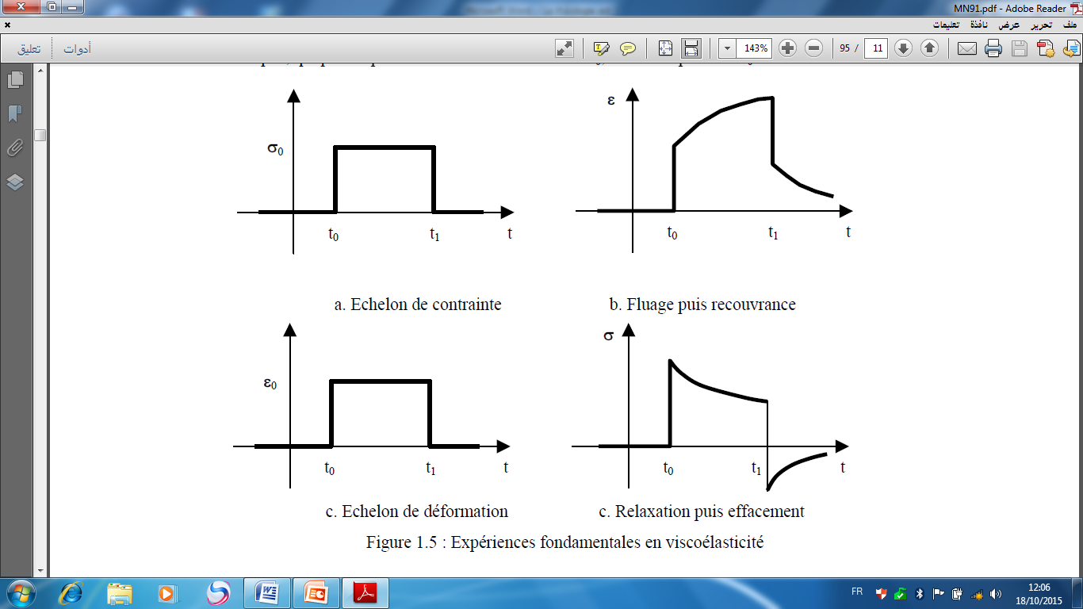

**Modèles rhéologiques viscoplastiques**

**Modèle de Maxwell** :Ce modèle regroupe un amortisseur et un ressort en série (Fig.1.6a). L’équation du modèle est :

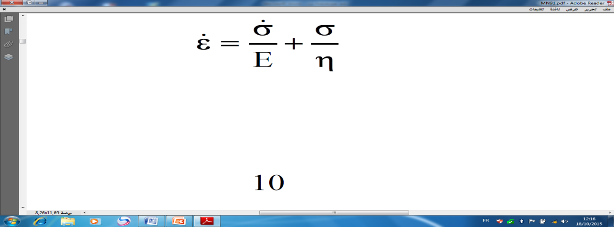

**Modèle de Voigt** : Ce modèle regroupe un amortisseur et un ressort en parallèle (Fig.1.6b). L’équation du modèle est :

σ **=** η ε **+** H ε

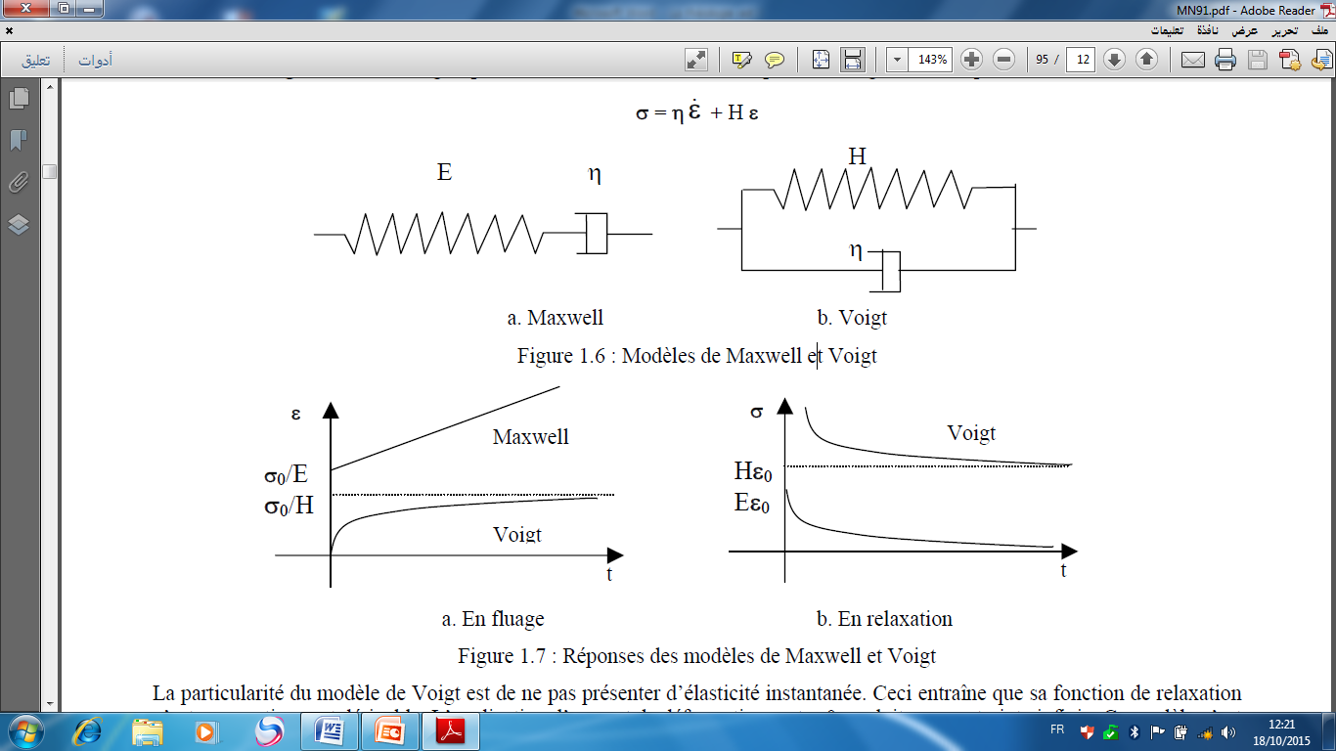

La particularité du modèle de Voigt est de ne pas présenter d’élasticité instantanée. Ceci entraîne que sa fonction de relaxation

n’est pas continue est dérivable. L’application d’un saut de déformation en t = 0 produit une contrainte infinie. Ce modèle n’est

donc pas utilisable en relaxation, sauf si la mise en charge est progressive, et sera pour cette raison associé à un ressort pour

effectuer des calculs de structure (modèle de Kelvin-Voigt). Sous l’effet d’une contrainte constante en fonction du temps, la

déformation tends vers la valeur asymptotique /H, le fluage est donc limité (Fig1.7a), le fluage est donc limité (Fig1.7a),

alors que si, après une mise en charge lente, la déformation est fixée à une valeur , la contrainte asymptotique sera H

(Fig.1.7b). Il n’y a donc pas dans ce dernier cas disparition complète de contrainte. Au contraire, dans le cas du modèle de

Maxwell, la vitesse de fluage est constante (Fig.1.7a), et la disparition de contrainte au cours d’une expérience de relaxation est

totale (Fig.1.7b).

Dans le cas de modèles et de chargement aussi simples, la réponse est obtenue instantanément par intégration directe des

équations différentielles. Les formules obtenues sont respectivement :

􀂾 Pour le modèle de Maxwell :

o Fluage sous une contrainte ε = /E + t/η

o relaxation à la déformation σ = E exp(-t/τ)

􀂾 Pour le modèle de Voigt :

o Fluage sous une contrainte ε = (/H) [1-exp(-t/τ')]

Les constantes τ =η/E et τ’ = η/H sont homogènes à un temps.

τ désigne le temps de relaxation du modèle de Maxwell. La

figure 1.8 illustre le modèle de Maxwell généralisé.

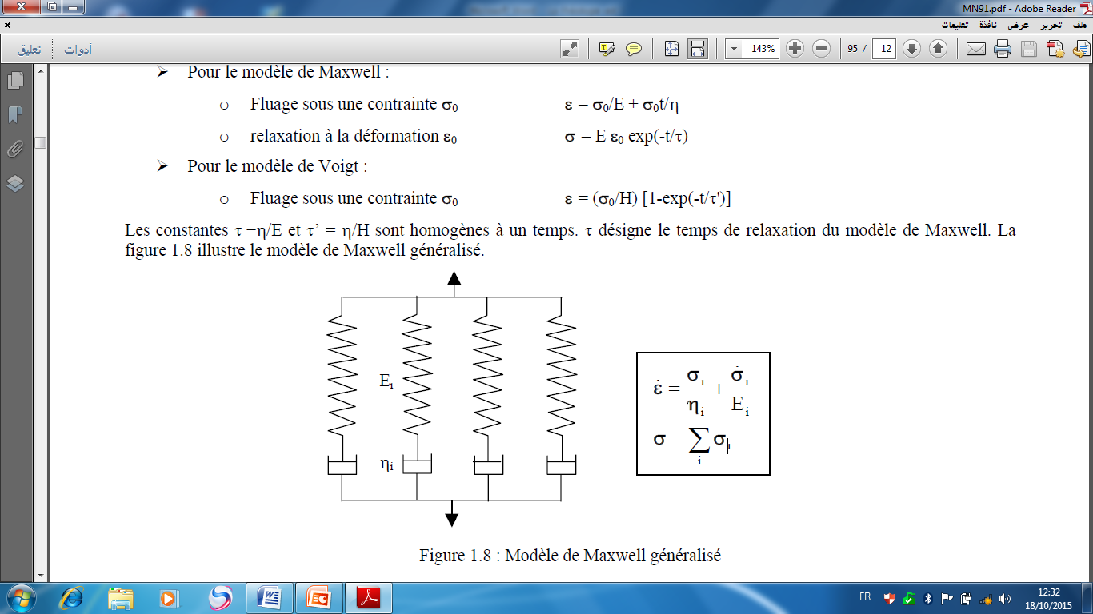

**Modèle rhéologique patin-ressort**

***Modèle élastique--parfaitement plastique***

L'association d'un ressort et d'un patin en série (Fig.2.3a) correspond exactement au comportement élastique-parfaitement plastique déjà décrit en figure 2.1

a: le système ne peut pas supporter une contrainte plus grande que . Lors de la réalisation

d'un cycle, **l'énergie dissipée par la déformation plastique** est

= σdε soit 2 lorsque la déformation

plastique est ramenée à zéro après avoir atteint p ,εmax (Fig.2.3c). De même que le modèle de Maxwell en viscoélasticité, ce modèle est susceptible d'atteindre des déformations infinies (ruine du système par déformation excessive).

Pour caractériser ce modèle, il faut considérer une fonction de charge f dépendant de la seule variable σ, et définie par:

f(σ) = |σ| -

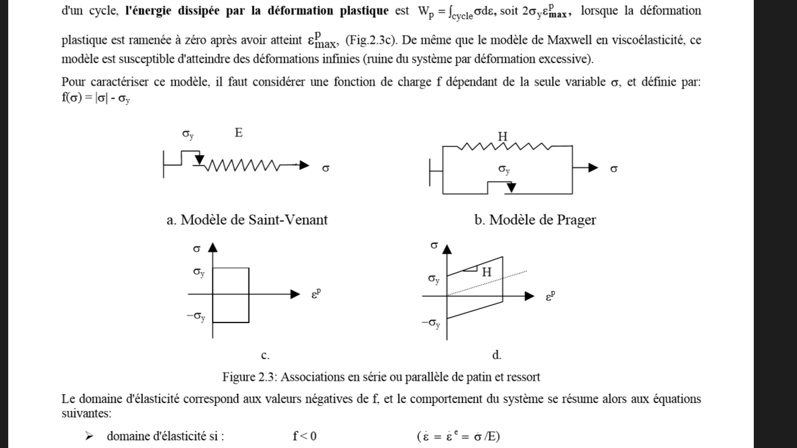

**conclision**

**La rhéologie se décompose en plusieurs sortes d’études :**

**rhéologie expérimentale : détermination expérimentale des relations de comportement (entre contraintes et déformation ou vitesse de déformation)**

**rhéologie structurale : explication des comportements à partir de la structure du matériau**

**rhéologie théorique : fournir des modèles mathématiques n nombre limité des comportements indépendamment de la structure microscopique.**

**Les grandes classes de comportement**

**Le ressort. Le piston .le patin**